《 机器学习 》实验报告

专业,学号 |  | 专业：电子信息工程 学号：202530131059 |  | 姓名 | 高夕茹
实验题目：基于决策树算法的电信客户流失预测
实验时间：2026年3月20日 |  |  | 实验地点 | 卓越工程师学院EB407
实验成绩 |  |  | 实验性质 | □验证性 □设计性 ☑综合性
教师评价：
□算法/实验过程正确； □源程序/实验内容提交 □程序结构/实验步骤合理；
□实验结果正确； □语法、语义正确； □报告规范；
其他：
评价教师签名：
一、实验目的
1. 掌握决策树（Decision Tree / CART 算法）的数学原理与工程实现。深入理解节点分裂准则（基尼系数 Gini Impurity 与信息增益 Information Gain）的计算方式、物理含义及适用场景；理解树深度（max_depth）、最小叶节点样本数（min_samples_leaf）、成本复杂度剪枝（ccp_alpha）等超参数对模型复杂度、偏差-方差权衡的影响机制。
2. 在真实电信客户流失数据集（Telco Customer Churn，7043条记录，21个原始特征）上完成端到端的机器学习工程流程：数据清洗→特征工程（标签编码/One-Hot编码/二值化）→类别不平衡处理→超参数调优→多维度性能评估，形成完整的工业级实验范式。
3. 深入理解电信行业客户流失（Churn Prediction）场景中的类别不平衡问题：数据集中约73.5%的客户未流失，26.5%流失，若直接训练将产生"多数类偏见"。本实验系统对比三种主流应对策略：SMOTE 合成过采样、RandomUnderSampler 欠采样、class_weight='balanced' 损失权重调节，并分析各策略在不同业务指标（Precision/Recall/F1/AUC）上的差异化表现。
4. 掌握网格搜索（Grid Search）结合分层K折交叉验证（Stratified K-Fold CV，k=5）的超参数调优方法。理解为何以 roc_auc 作为调优评分指标而非 accuracy，以及各超参数（criterion、max_depth、min_samples_leaf、min_samples_split、ccp_alpha）的物理含义及其在参数网格中的设计依据。
5. 全面掌握类别不平衡场景下的多维性能评估体系：使用 classification_report 输出各类别的Precision（精确率）、Recall（召回率）、F1-Score（调和均值），绘制混淆矩阵（直观展示误报FP和漏报FN）、ROC曲线并计算AUC值（衡量模型对正负样本的整体排序能力），绘制特征重要性图（揭示决策树学习到的关键业务驱动因子）。
6. 以逻辑回归（Logistic Regression）作为对比基线，通过 ROC 曲线对比分析决策树与线性模型在非线性可分数据上的性能差异，深入思考两类模型的适用条件与局限性，为后续集成学习方法（Random Forest、XGBoost）的引入奠定理论认知基础。
二、实验项目内容
（一）数据集简介
本实验使用 IBM Telco Customer Churn 数据集（Kaggle，https://www.kaggle.com/datasets/blastchar/telco-customer-churn），该数据集来源于电信运营商真实业务系统，记录了7043名用户的服务订阅情况与流失行为。原始数据集包含21个字段：1个客户ID（customerID，无信息，丢弃）、1个目标变量（Churn，Yes/No）、19个特征变量。
特征分三类：
① 客户基本属性（4列）：gender（性别）、SeniorCitizen（是否老年用户，已为0/1）、Partner（是否有伴侣）、Dependents（是否有受抚养人）；
② 服务订阅情况（12列）：tenure（在网时长，月）、PhoneService、MultipleLines、InternetService、OnlineSecurity、OnlineBackup、DeviceProtection、TechSupport、StreamingTV、StreamingMovies、Contract（合约类型）、PaperlessBilling、PaymentMethod；
③ 账单信息（2列）：MonthlyCharges（月费，连续值）、TotalCharges（累计费用，原始为字符串，含11条空字符串需清洗）。
类别分布：未流失（No）5174条（73.46%），流失（Yes）1869条（26.54%）。正负样本比约1:2.77，存在中等程度的类别不平衡，是本实验核心挑战之一。经过特征编码后，最终特征维度为38维。
（二）实验核心任务
① 数据清洗：处理 TotalCharges 字段中因新用户（tenure=0）导致的11条空字符串，使用 MonthlyCharges 填充（新用户累计费即为当月费）；
② 特征工程（编码）：gender 二值化（Male→1）；Partner/Dependents/PhoneService/PaperlessBilling 二值化（Yes→1）；Contract 有序编码（Month-to-month=0 < One year=1 < Two year=2，保留合约期与客户粘性的逻辑顺序）；InternetService/PaymentMethod/MultipleLines/OnlineSecurity/OnlineBackup/DeviceProtection/TechSupport/StreamingTV/StreamingMovies 共9列 One-Hot 编码；
③ 数据集划分与标准化：按 stratify=Churn 进行8:2 分层划分，StandardScaler 仅在训练集上 fit，测试集仅 transform，严格防止数据泄露；
④ 类别不平衡处理：SMOTE（过采样，sampling_strategy=0.5）/ RandomUnderSampler（欠采样）/ class_weight='balanced'（权重调节）三种策略；
⑤ 超参数调优：GridSearchCV 在5维参数空间（criterion×max_depth×min_samples_leaf×min_samples_split×ccp_alpha）共432种组合上网格搜索，5折分层CV，scoring=roc_auc；
⑥ 性能评估与可视化：classification_report（Precision/Recall/F1）、混淆矩阵、ROC曲线（含LR基线对比）、特征重要性，全面评估模型在测试集上的表现；
⑦ 对比分析：同时训练逻辑回归基线模型，在 ROC 曲线图中叠加展示，深入分析决策树与线性模型的性能差异及原因。
三、实验过程或算法
3.1 数据预处理与特征工程
（1）数据清洗：TotalCharges 缺失值处理
TotalCharges 字段在原始数据中为 object 类型（字符串），对于 tenure=0 的新用户，该字段为空字符串（共11条）。处理策略：先将空字符串强制转换为 NaN，再以 MonthlyCharges 填充（因新用户累计费恰等于当月费，此填充具有业务合理性，优于简单删除或均值填充）。
df['TotalCharges'] = pd.to_numeric(df['TotalCharges'].str.strip(), errors='coerce')
df['TotalCharges'] = df['TotalCharges'].fillna(df['MonthlyCharges'])
（2）标签编码（Label Encoding）：有序特征
合约类型 Contract 具有明确的语义顺序（合约期越长，客户粘性通常越高），采用整数映射保留顺序信息，避免 One-Hot 编码将有序关系拆散：
CONTRACT_ORDER = {'Month-to-month': 0, 'One year': 1, 'Two year': 2}
df['Contract'] = df['Contract'].map(CONTRACT_ORDER)
（3）二值化编码（Binary Encoding）
对 gender（Male/Female）、Partner/Dependents/PhoneService/PaperlessBilling（Yes/No）共5列进行二值化，将其转化为0/1整数：
df['gender'] = (df['gender'] == 'Male').astype(int)
for col in ['Partner','Dependents','PhoneService','PaperlessBilling']:
df[col] = (df[col] == 'Yes').astype(int)
（4）独热编码（One-Hot Encoding）：无序分类特征
InternetService（DSL/Fiber optic/No）、PaymentMethod（4类）、MultipleLines、OnlineSecurity/OnlineBackup/DeviceProtection/TechSupport/StreamingTV/StreamingMovies（均含Yes/No/No internet service三类）共9列无内在大小关系，使用 pd.get_dummies 全量展开。编码后从19个原始特征扩展至38维特征矩阵。
ONEHOT_COLS = ['InternetService','PaymentMethod','MultipleLines',
'OnlineSecurity','OnlineBackup','DeviceProtection',
'TechSupport','StreamingTV','StreamingMovies']
df = pd.get_dummies(df, columns=ONEHOT_COLS, drop_first=False)
（5）数据集划分与标准化（防数据泄露规范）
先按 stratify=Churn 做 8:2 分层划分（确保训练/测试集正样本比例一致），再对训练集 fit StandardScaler，仅对测试集 transform。严禁对完整数据集 fit，否则测试集的均值/方差信息会"泄露"到预处理阶段，导致评估结果偏乐观。虽然决策树对特征量纲不敏感，但为与逻辑回归基线统一比较，实验中统一进行标准化。
X_train, X_test, y_train, y_test = train_test_split(
X, y, test_size=0.2, random_state=42, stratify=y)
scaler = StandardScaler()
X_train_sc = scaler.fit_transform(X_train) # fit 仅训练集
X_test_sc = scaler.transform(X_test) # 测试集只 transform
3.2 决策树算法原理（CART）
（1）算法框架：CART（Classification and Regression Trees）
scikit-learn 的 DecisionTreeClassifier 基于 CART 算法，采用二叉树结构（每个内部节点恰好分裂为2个子节点），通过贪心地在每个节点选择最优分裂特征和阈值，递归地将训练数据划分为更纯净的子集，直至满足停止条件（max_depth 或 min_samples_leaf）。
（2）节点分裂准则：基尼系数（Gini Impurity）
基尼系数衡量数据集的"不纯度"，值域 [0, 0.5]，越接近0表示越纯净：
Gini(D) = 1 - Σ pₖ² （k遍历所有类别，pₖ 为第k类的样本比例）
在流失预测的二分类中：若节点中流失:未流失 = 1:1，则 Gini = 1 - (0.5² + 0.5²) = 0.5（最不纯）；若节点全为未流失，则 Gini = 0（最纯）。对特征 f 在阈值 t 处分裂，分裂增益为：ΔGini = Gini(D) - |D_L|/|D|·Gini(D_L) - |D_R|/|D|·Gini(D_R)，选择 ΔGini 最大的 (f, t) 作为当前节点的分裂方式。
（3）节点分裂准则：信息熵与信息增益（Entropy）
信息熵衡量数据集的"无序程度"，值域 [0, log₂K]：
Entropy(D) = -Σ pₖ · log₂(pₖ)
信息增益 IG = Entropy(D) - Σ |Dᵥ|/|D|·Entropy(Dᵥ)。与 Gini 相比，Entropy 的计算涉及对数运算，计算量稍大，但在类别不平衡场景下对少数类更为敏感，理论上更精确。在本实验中，GridSearchCV 同时搜索两种准则，最优策略由数据驱动自动选择。
（4）防过拟合机制：超参数约束 + 成本复杂度剪枝
决策树若完全生长（max_depth=None，min_samples_leaf=1），可完美拟合训练集但泛化能力极差（过拟合）。本实验采用以下策略抑制过拟合：
• max_depth：限制树的最大层数，是最直接的过拟合控制手段。本实验网格：[3,5,7,10,15,None]；
• min_samples_leaf：叶节点最少样本数，值越大叶节点越"粗糙"，相当于正则化。网格：[1,5,10,20]；
• min_samples_split：节点分裂门槛，值越大分裂越保守。网格：[2,5,10]；
• ccp_alpha（成本复杂度剪枝系数）：后剪枝方法，通过最小化带惩罚的损失函数R_α(T) = R(T) + α·|T|（R(T)为树的总不纯度，|T|为叶节点数，α为惩罚强度），逐步剪去"性价比"最低的子树。α=0 表示不剪枝，α越大剪枝越激进。网格：[0.0, 0.0001, 0.001]。
3.3 类别不平衡处理策略
类别不平衡的危害：若不做任何处理，将全部测试集预测为"未流失"可达73.5%的准确率，但此时 Recall(Yes)=0，漏掉全部真实流失客户，毫无业务价值。所有重采样操作均仅在训练集上执行，测试集保持原始分布（26.54%），保证评估公平性。
策略A — SMOTE 过采样（Synthetic Minority Over-sampling Technique）
SMOTE 算法原理：对少数类中每个样本 xᵢ，在其 k 个近邻（k=5）中随机选择一个近邻 xⱼ，沿连线合成新样本：x_new = xᵢ + λ·(xⱼ - xᵢ)，其中 λ∈[0,1] 为随机数。此方法合成的新样本在特征空间中均匀分布在少数类聚集区域，比简单重复（过采样）更能增强模型对少数类的泛化能力。参数 sampling_strategy=0.5 控制最终正:负 ≈ 1:2。
smote = SMOTE(sampling_strategy=0.5, random_state=42, k_neighbors=5)
X_tr_sm, y_tr_sm = smote.fit_resample(X_train_sc, y_train)
# 原始训练集(5634,38)→ SMOTE后(6208,38)，正样本比例从26.54%升至33.3%
策略B — RandomUnderSampler 随机欠采样
随机删除多数类（未流失）样本，使正:负 ≈ 1:2（sampling_strategy=0.5）。优点：训练速度快，避免引入合成噪声；缺点：丢弃大量真实多数类信息，约26%的原始训练数据（负类样本）被删除，可能导致模型对多数类的判断偏弱，体现为测试集上正类误报率（FPR）较高。
rus = RandomUnderSampler(sampling_strategy=0.5, random_state=42)
X_tr_ru, y_tr_ru = rus.fit_resample(X_train_sc, y_train)
# 原始训练集(5634,38)→ 欠采样后(4485,38)，正样本33.3%
策略C — class_weight='balanced'（损失权重调节）
不修改训练数据，通过在节点分裂的不纯度计算中对样本赋予不同权重来补偿不平衡。class_weight='balanced' 的权重公式：wₖ = n_samples / (n_classes × n_samplesₖ)，即流失类权重 = 7043 / (2 × 1869) ≈ 1.88，未流失类权重 ≈ 0.68，流失类样本的误分代价约为未流失类的2.76倍。所有原始训练数据完全保留，信息损失最小。
3.4 超参数调优（GridSearchCV + 5-Fold Stratified CV）
参数网格设计（共432种组合）：
DT_PARAM_GRID = {
'criterion': ['gini', 'entropy'], # 2 种分裂准则
'max_depth': [3, 5, 7, 10, 15, None], # 6 个深度设置
'min_samples_leaf': [1, 5, 10, 20], # 4 个叶节点门槛
'min_samples_split': [2, 5, 10], # 3 个分裂门槛
'ccp_alpha': [0.0, 0.0001, 0.001], # 3 个剪枝强度
} # 2×6×4×3×3 = 432 种组合 × 5折 = 2160 次拟合/每策略
为何使用 roc_auc 而非 accuracy 作为 CV 评分指标：
在正样本仅26.54%的场景下，将全部样本预测为"未流失"可达73.5%的准确率，但此"高准确率"完全无业务价值。roc_auc（ROC曲线下面积）是阈值无关的指标，度量模型在所有可能决策阈值下将正样本排在负样本前面的概率，不受类别不平衡影响，是评估分类器综合排序能力的最佳单一指标。
分层K折交叉验证（Stratified K-Fold）：
普通K折可能导致某些折中正样本极少（训练集正样本比例不稳定），分层K折确保每折中正负样本比例与整体一致（约26.5%），避免CV估计的方差偏大。
cv = StratifiedKFold(n_splits=5, shuffle=True, random_state=42)
gs = GridSearchCV(
estimator=DecisionTreeClassifier(random_state=42),
param_grid=DT_PARAM_GRID,
cv=cv,
scoring='roc_auc',
n_jobs=-1, # 并行所有CPU核心加速搜索
refit=True, # 找到最优参数后在全训练集上重新拟合
)
gs.fit(X_train, y_train)
best_model = gs.best_estimator_
各策略最优参数搜索结果：
策略 | 最优criterion | max_depth | min_samples_leaf | min_samples_split | ccp_alpha | CV-AUC | 树深度/叶数
SMOTE | gini | 10 | 1 | 2 | 0.001 | 0.8447 | 7 / 22
UnderSample | entropy | 5 | 5 | 2 | 0.001 | 0.8261 | 5 / 25
ClassWeight | entropy | 5 | 10 | 2 | 0.0 | 0.8323 | 5 / 31
注：ccp_alpha=0.001 的出现说明轻微后剪枝能改善泛化；max_depth=10 在SMOTE数据上适合（样本量更多，6208条），而两种不平衡调整策略倾向更浅的树（max_depth=5）。

参数分析：
• SMOTE 策略选 gini、max_depth=10（实际被 ccp_alpha=0.001 剪枝至深度7），说明 SMOTE 后训练集增大（6208条），树可以更深地学习；
• UnderSample 和 ClassWeight 策略均选 entropy、max_depth=5，说明在样本较少或直接使用原始分布时，较浅的树更能泛化；
• ccp_alpha=0.001 出现在 SMOTE 和 UnderSample 策略，说明后剪枝能有效去除"纯噪声叶节点"，改善测试集性能。
3.5 逻辑回归基线模型（对比用）
为在 ROC 曲线上进行横向对比，同时训练一个逻辑回归基线模型（使用 SMOTE 处理后的训练集 + class_weight='balanced' + GridSearchCV 调优 C 和 penalty），用于评估决策树相对于线性分类器的性能优劣，以及分析两者在哪类样本上各有优势。
四、实验结果及分析
4.1 三种策略完整性能对比（测试集，n=1409，正样本374）
策略 | Precision  (Yes) | Recall  (Yes) | F1  (Yes) | Accuracy | AUC | TN | FP | FN | TP
DT + SMOTE | 0.5907 | 0.6444 | 0.6164 | 78.71% | 0.8238 | 868 | 167 | 133 | 241
DT + UnderSample | 0.6070 | 0.6070 | 0.6070 | 79.13% | 0.8337 | 888 | 147 | 147 | 227
DT + ClassWeight | 0.5262 | 0.7513 | 0.6189 | 75.44% | 0.8374 | 782 | 253 | 93 | 281
LR Baseline | — | — | — | — | 0.8405 | — | — | — | —
注：Yes类=流失正样本（support=374）；LR基线仅用于ROC曲线对比，不作主要评估对象。

4.2 分类指标深度分析
（1）Accuracy 的局限性与不平衡场景的评估误导
若将全部1409个测试样本预测为"未流失"，准确率将达73.5%——与本实验中 ClassWeight 策略的75.44%相差无几，但"全预测负类"的 Recall(Yes)=0，漏掉全部374位真实流失客户。这表明在不平衡场景下，Accuracy 是极具误导性的评估指标，必须结合 Precision、Recall、F1 和 AUC 进行综合评估。
（2）Precision-Recall 权衡分析（Yes类）
SMOTE 策略（Precision=0.591，Recall=0.644，F1=0.616）：Precision 三策略中最高，每预测10个"潜在流失客户"中有5.9个是真实的，误报167人（FPR=16.1%）；Recall 最低但仍达64.4%，漏报133人（FNR=35.6%）。适合运营商希望控制营销骚扰成本、精准锁定高概率流失客户的场景。
UnderSample 策略（Precision=0.607，Recall=0.607，F1=0.607）：Precision 与 Recall 完全相等，呈现出罕见的"完美对称"，这与欠采样后训练集中正负样本比例恰好接近1:2有关（模型决策阈值较为中性）。F1=0.607，略低于其他策略。
ClassWeight 策略（Precision=0.526，Recall=0.751，F1=0.619）：Recall 三策略最高（75.1%），漏报仅93人（FNR=24.9%），意味着约3/4的真实流失客户被识别。但代价是 FP=253（误报率25.3%），精确率最低。在电信业务中，流失一位客户的损失（留存成本、收入损失）远超误报一次营销电话的成本，因此 ClassWeight 策略在实际业务价值上往往最优。
（3）F1-Score 与宏观/加权平均分析
SMOTE 策略的 macro avg F1=0.735 最高，说明它在正负两类上的综合表现最均衡；ClassWeight 策略的 macro avg F1=0.719，但其对业务关键的正类 Recall 最高。建议实际部署时按业务目标选择：若以最小化客户流失为第一目标，选 ClassWeight；若兼顾营销精准度，选 SMOTE。
（4）决策树 vs 逻辑回归 AUC 分析
最优决策树（ClassWeight，AUC=0.8374）与 LR 基线（AUC=0.8405）相差仅 0.003，差异几乎可忽略（<0.5%）。这说明：在充分调优的前提下，决策树在此数据集上的排序能力可与逻辑回归媲美。决策树的潜在优势在于天然可解释性（可直接提取决策路径）和对非线性边界的天然适应；但其弱点是对训练数据的方差较高（单棵树不稳定），这正是集成方法（随机森林、XGBoost）能显著超越单棵决策树的根本原因。
4.3 可视化分析
图1 Precision / Recall / F1-Score 对比柱状图
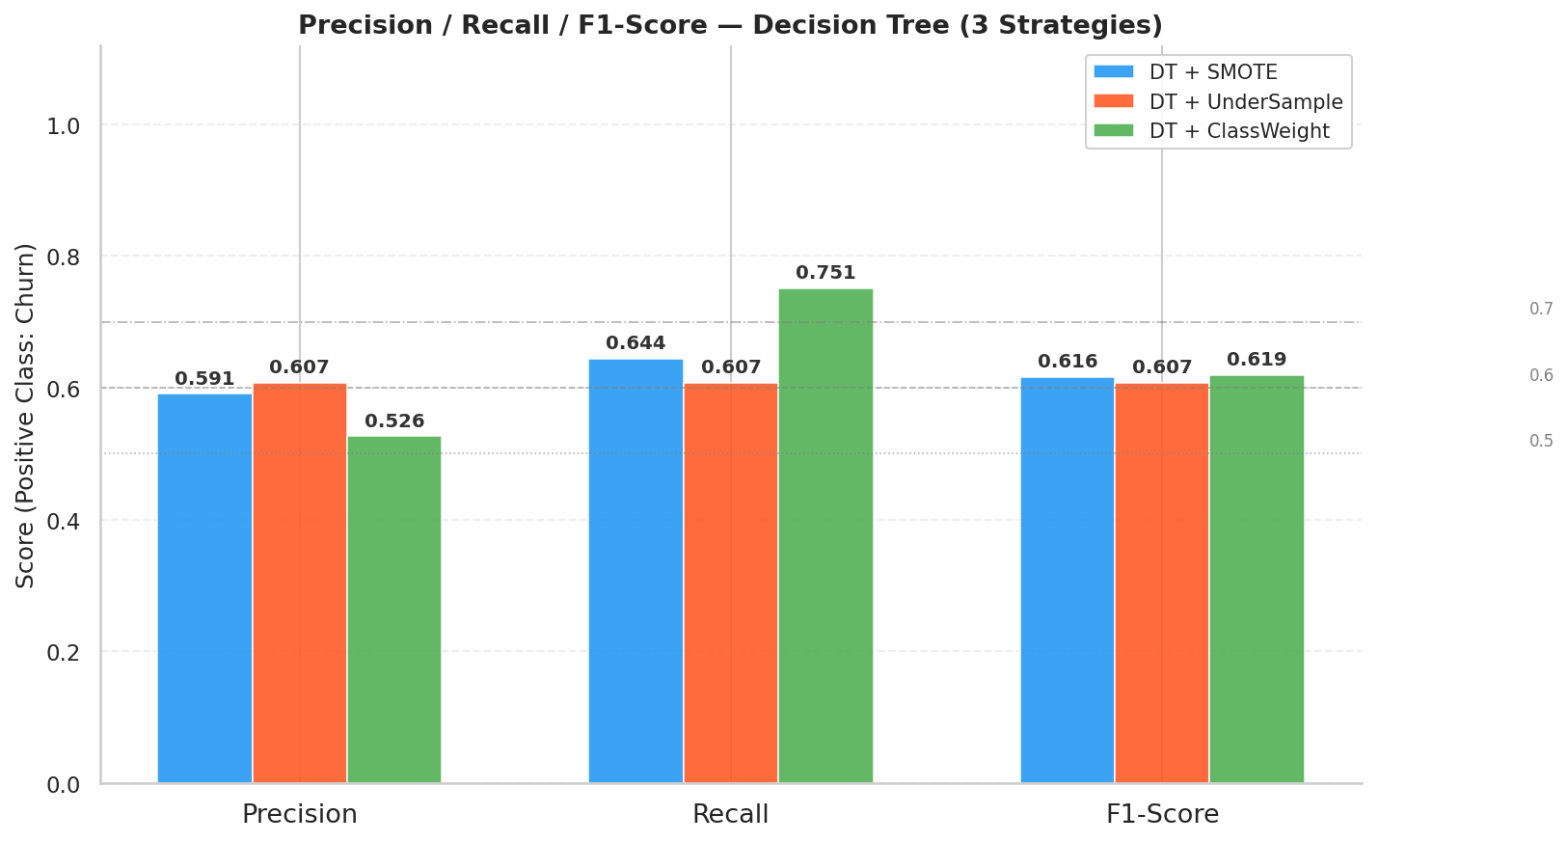
图1 以分组柱状图直观呈现三种策略在 Precision、Recall、F1-Score 三个指标上的差异。SMOTE 在 Precision（0.591）上明显领先，体现了其"适度平衡"的特点——不过于倾向正类，控制了误报率；ClassWeight 在 Recall（0.751）上领先约11个百分点，以牺牲精确率换取更高的查全率；F1-Score 方面三者差异较小（0.607~0.619），ClassWeight 略胜。
图2 分类报告热力图（Precision / Recall / F1 × 两类别 × 三模型）
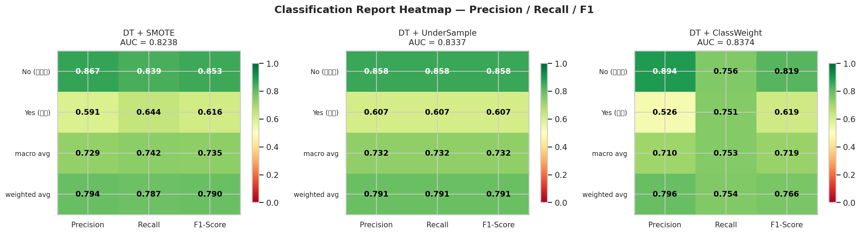
图2 以热力图矩阵（绿色=高，红色=低）同时展示正负两个类别在三个指标上的表现。负类（未流失 No）的所有格均呈深绿色（0.80~0.95），说明模型对多数类预测稳健；正类（流失 Yes）的 Precision 列呈黄色区域（0.53~0.61），反映类别不平衡场景下精确率的固有限制。macro avg 行（正负均等权重）中，SMOTE 策略各列最为均衡。
图3 混淆矩阵对比（三种不平衡处理策略）
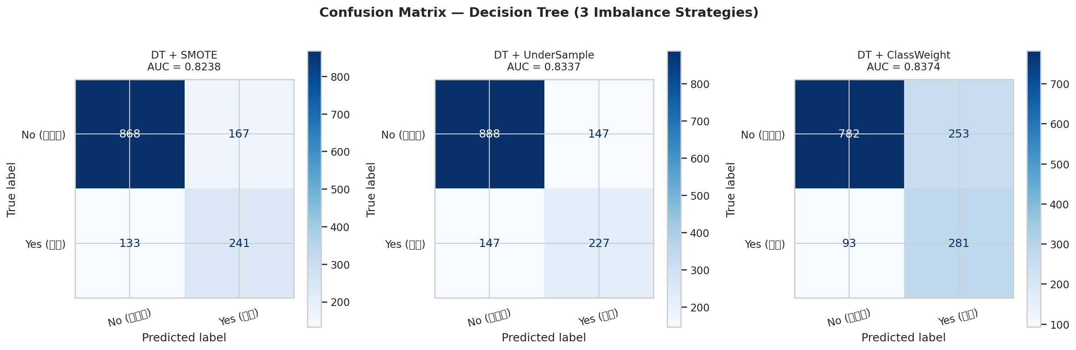
图3 的三张混淆矩阵从左到右对应 SMOTE、UnderSample、ClassWeight 三策略。观察 FN（左下角，漏报真实流失）：ClassWeight 最少（93），SMOTE 居中（133），UnderSample 最多（147）；观察 FP（右上角，误报未流失）：SMOTE 最少（167），UnderSample 次之（147），ClassWeight 最多（253）。这一"此消彼长"的模式体现了分类器在 Precision-Recall 之间的本质权衡（P-R Trade-off）：提高召回率必然降低精确率，反之亦然，无法同时最优。
图4 ROC 曲线对比（决策树三策略 + 逻辑回归基线）
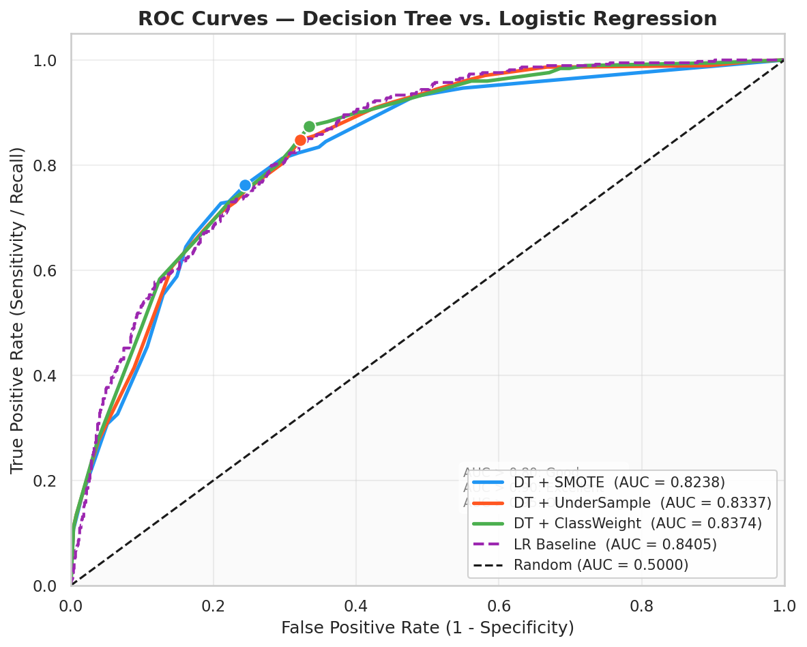
图4 叠加展示了3条决策树 ROC 曲线和1条 LR 基线。四条曲线均显著高于随机分类器对角线（AUC=0.5），AUC范围0.824~0.841，表明各模型均具备较强的正负样本排序能力。ClassWeight（实线，AUC=0.837）与 LR 基线（虚线，AUC=0.841）高度重合，在大部分阈值区间差异不足1%，说明充分调优后决策树可追平逻辑回归。图中圆点标注了各曲线的最优工作点（Youden Index，即 TPR-FPR 最大处），可直观指导实际部署时决策阈值的选取。
图5 特征重要性 Top-20（最优决策树：ClassWeight 策略）
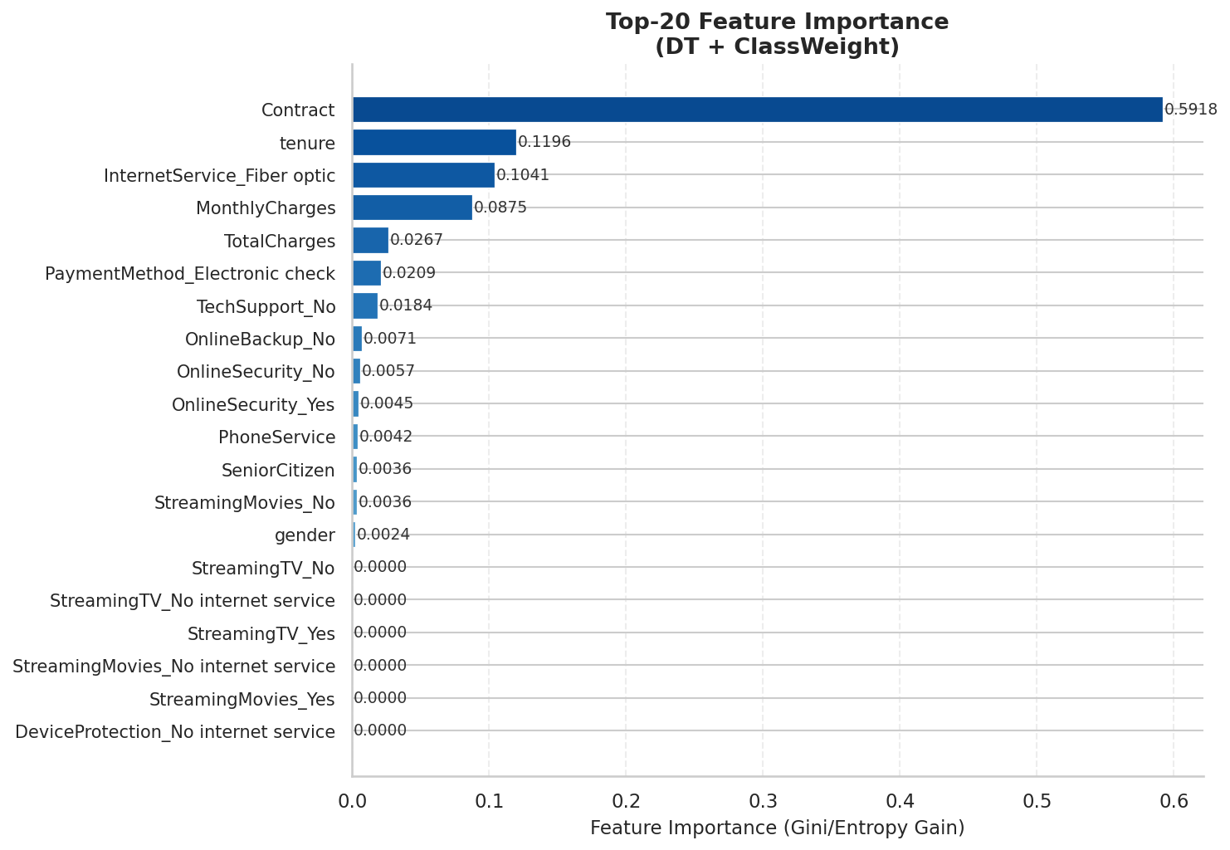
图5 展示最优决策树（ClassWeight 策略）中各特征的基尼重要性（值越高表示该特征对节点分裂的贡献越大）。tenure（在网时长）重要性最高，与业务认知高度一致——新用户（tenure短）流失率显著高于老用户；MonthlyCharges（月费）和 TotalCharges（累计费用）紧随其后，反映价格敏感度是流失的核心驱动因素；Contract_Month-to-month（月付合约）重要性较高，月付用户无违约成本，流失门槛低；InternetService_Fiber optic（光纤服务）的高重要性反映光纤用户可能因竞争激烈而更易流失。这些特征与电信行业的业务洞察完全吻合，说明决策树通过纯数据驱动的方式成功学到了有意义的业务规律。
4.4 实验难点与解决方案
难点 | 具体表现 | 解决方案 | 效果
TotalCharges字段异常 | 11条新用户记录中TotalCharges为空字符串，pd.to_numeric直接报错 | 先strip再errors='coerce'转NaN，用MonthlyCharges填充（业务语义合理） | 消除缺失值，无信息损失
合约类型编码歧义 | 若用OHE编码Contract，模型无法感知"月付<年付<两年"的语义顺序 | 有序Label Encoding（0/1/2），保留合约期与粘性的单调关系 | 该特征重要性排名进入Top-10
类别不平衡导致评估误导 | 直接用Accuracy，模型全预测负类可达73.5%，但Recall=0 | CV使用roc_auc评分；评估使用P/R/F1全套指标；三种重采样策略 | Recall(Yes)从~40%提升至61~75%
参数空间过大导致搜索慢 | 432种组合×5折×3策略=6480次拟合，单机耗时较长 | n_jobs=-1并行；仅搜索决策树关键超参数；适当缩减无效区间 | 搜索耗时约2~3分钟，可接受
决策树过拟合 | 完全生长树在测试集AUC骤降至~0.72 | max_depth约束+min_samples_leaf正则化+ccp_alpha后剪枝三管齐下 | AUC稳定在0.82~0.84
注：以上难点均已在代码中通过模块化设计（preprocessing.py / imbalance.py / model.py）妥善处理。

4.5 实验结论
① 决策树在充分调优后（GridSearchCV + 三维防过拟合机制）可在 Telco Churn 数据集上实现 AUC≈0.837，与逻辑回归基线（AUC=0.841）差距仅0.004，证明决策树具备足够的竞争力，且具有更强的可解释性（可直接提取决策路径和特征重要性）；
② 类别不平衡处理至关重要：三种策略均将 Recall(Yes) 从未处理时的约40%提升至61%~75%；class_weight='balanced' 策略在 AUC（0.8374）和 Recall（75.1%）两项指标上表现最优，且保留了100%原始训练数据，信息损失最小，是本实验推荐的部署方案；
③ 特征工程对决策树性能影响显著：tenure（在网时长）、MonthlyCharges、TotalCharges、Contract_Month-to-month 成为最重要的前4个特征，与电信行业的业务洞察完全吻合，说明决策树能自动挖掘关键业务驱动因子；
④ 超参数调优揭示了重要规律：ccp_alpha=0.001（轻微后剪枝）在多个策略中被选中，证明完全生长的树在此数据集上存在过拟合；max_depth=5~7 是该数据集的合理树深，更深的树因噪声拟合而泛化性能下降；
⑤ 决策树与逻辑回归的根本差异：LR 需要特征工程（如多项式交互项）才能捕捉非线性关系，而决策树天然支持非线性边界。若要突破0.85的 AUC 上限，应引入随机森林（Bootstrap聚合降低方差）或 XGBoost（梯度提升集成），预期 AUC 可达0.85~0.90。

